大阪府立学校の教育職員に関する
業務量管理・健康確保措置実施計画

令和８年１月
大阪府教育庁

目 次

１．はじめに・・・・・・・・・・・・・・・・・・・・・・・・・・・・・・・・・・・・・ P 1

２．本府における現状・・・・・・・・・・・・・・・・・・・・・・・・・・・・・ P 3

３．計画の期間・・・・・・・・・・・・・・・・・・・・・・・・・・・・・・・・・・ P 7

４．目標・・・・・・・・・・・・・・・・・・・・・・・・・・・・・・・・・・・・・・・・ P 8

５．実施する業務量管理・健康確保措置の内容・・・・・・・・ P11

６．関連する取組み、今後のフォローアップについて・・・・ P20

【本計画における用語や表記の定義】

職員
教職員 | 教育職員、事務職員及び技能労務職員等（学校に勤務する職員）
教育職員 | 公立の義務教育諸学校等の教育職員の給与等に関する特別措置法で定める教育職員  【府立学校における教育職員】  ①管理職（校長・准校長、教頭）、②首席・指導教諭、③教諭、④指導養護教諭・養護教諭、⑤指導栄養教諭・栄養教諭、⑥総括実習教員・実習教員、⑦総括寄宿舎指導員・寄宿舎指導員  ※いずれの職も教育職給料表が適用される臨時的任用職員・任期付採用職員を含む。
教員 | 教育職員のうち②及び③

在校等時間
在校等時間（令和２年１月17日付け元文科初第1335号） ※府立学校では令和３年度から把握
 | 基本とする時間  （在校時間） | ・在校している時間 ※府立学校では出退勤スリット間の時間
 | 加える時間 | ・校外において職務として行う研修や児童生徒の引率等の職務に従事している時間  ・各地方公共団体で定めるテレワークの時間
 | 除く時間 | ・勤務時間外における自己研鑽及び業務外の時間（自己申告による）  ・休憩時間

法律、計画、語句の表記
表記 | 法律又は計画
給特法 | 公立の義務教育諸学校等の教育職員の給与等に関する特別措置法
給特法指針 | 公立学校の教育職員の業務量の適切な管理その他教育職員の服務を監督する教育委員会が教育職員の健康及び福祉の確保を図るために講ずべき措置に関する指針
大阪府教育振興基本計画 | 第2次大阪府教育振興基本計画前期事業計画(令和5年度から令和9年度まで)～大阪の子どもたちの未来を拓く教育の実現～

１．はじめに
教育庁における、教育職員の働き方改革については、平成25年3月に取りまとめた「教職員の業務負担軽減に関する報告書」、平成30年3月の「府立学校における働き方改革の取組みについて」を取りまとめ、長時間勤務の縮減を図ってきた。
その後、令和2年に「府立学校の教育職員の業務量の適切な管理等に関する規則（以下、「規則」という。）」を制定して時間外在校等時間の上限を定めるとともに、令和4年度には、働き方改革推進検討会議※1と同ワーキング・グループを設置して、働き方改革を進めてきた。
さらに、令和5年度にはグループウェア等を活用した校務運営の効率化※2、令和6年2月に「大阪府教育振興基本計画にもとづく府立学校における働き方改革の取組について」を進めることにより教育職員の負担軽減を図っており、平均時間外在校等時間についても年々減少傾向にある。
教育職員が、子どもたちと過ごす時間や自らの資質・能力の向上を図る時間を確保・充実できるよう、校務運営の効率化や部活動改革、専門性の有する機関・人材等との協働等を行い、さらに働き方改革を進めることは重要である。
また、時間外在校等時間の縮減だけでなく、年休取得の促進等を進めることで、ワーク・ライフ・バランスを充実させ、教育職員が様々な経験・体験を通じて、より一層充実した教育活動を行うことができるようにすることも必要である。
教育職員が自らの働き方を見直し、指導力を磨くとともに、知識や想像力、人間性を高めることで、学校教育の質を向上させるために、今般、大阪府立学校の教育職員に関する業務量管理・健康確保措置実施計画(以下、「実施計画」という。)を策定するものである。

※1働き方改革推進検討組織
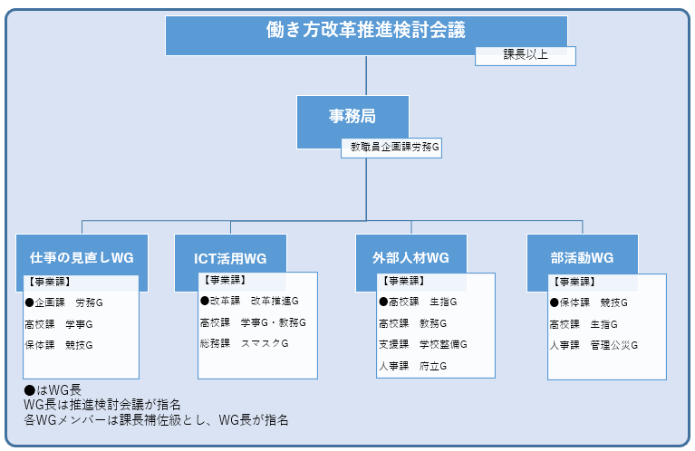
※2グループウェア等を活用した校務運営の効率化等の取組み
№ | 項 目 | 概 要
１ | 会議資料ペーパーレス化  事前提出ルール化 | ・配付・受取時間、用紙の削減
２ | 連絡、資料配付・説明の電子化 | ・連絡の徹底、意見交換の促進、会議時間の大幅な短縮
３ | 職員間共有事項の電子掲示板化 | ・ＨＲの連絡事項、職員会議の掲載により職員朝礼時間の大幅な短縮、印刷配付の削減
４ | 職員間の予定共有 | ・カレンダー機能等を用いたスケジュールの共有
５ | ICT機材の一括管理 | ・Ｗｅｂ上でＤＶＤやプロジェクター等の使用状況を共有することにより、利活用を促進
６ | 時間外の外線電話の受付中止 | ・業務時間外を留守番電話（不在メッセージ）対応
７ | 欠席連絡の効率化 | ・朝の欠席連絡等の電話対応をメール等対応に転換  ・連絡内容の一覧化による集約作業の効率化
８ | 生徒アンケートの電子化 | ・１人１台端末を活用することにより、配付・集計作業等を省略化
９ | 保護者への文書配付のデジタル化 | ・印刷、配付の削減
10 | 学校閉庁日の拡大 | ・夏季「連続５日以上」、冬季「連続６日以上」に拡大

２．府立学校における現状
教育庁では、令和5年度からは、大阪府教育振興基本計画に教職員の働き方改革を明記するとともに同計画の前期事業計画（令和５年度から同９年度）において具体的な数値目標を記載し、更なる取組みを進めることとした。
その後、より具体的かつ効果的な取組みをすすめるため、「令和5年度府立学校教員の勤務状況に関するアンケート（以下、「アンケート」という。）」を実施し、時間外在校等時間のデータやその分析結果をもとに、府立学校全体の課題に応じた取組み（部活動方針の遵守、調査・通知の精選、会議・行事の精選等）を策定し、令和6年度より全校で取り組んでいる。

【アンケート結果】
（１）一週間あたりの教員の業務等従事時間
(全日制平均・年間時間外在校等時間360時間未満・年間時間外在校等時間360時間以上の区分の比較)
単位：時間
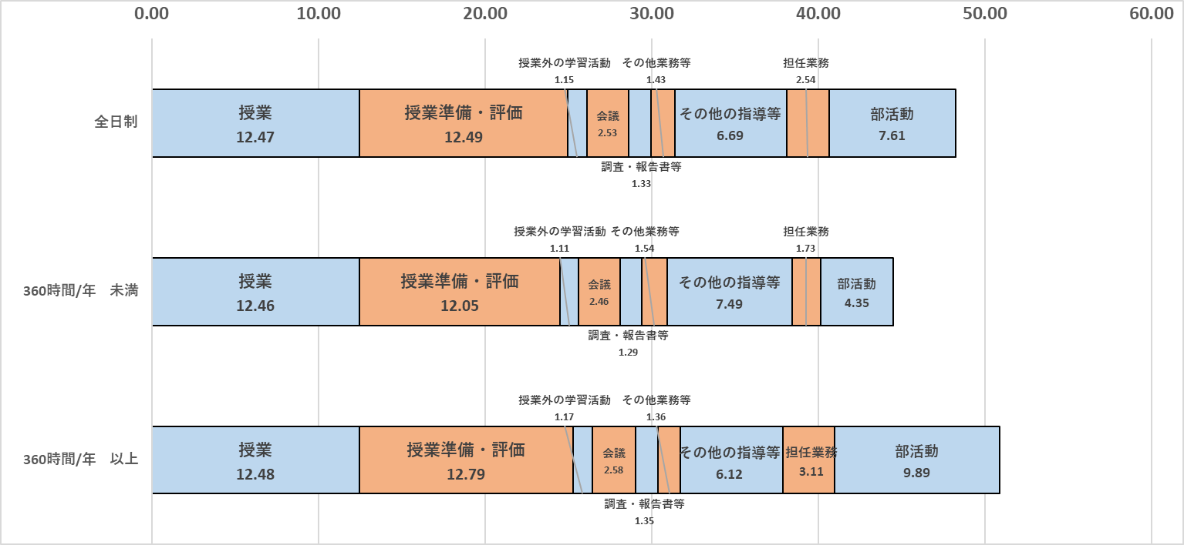

（２）在校等時間の縮減に有効と考える取組み
校長・准校長 |  |  |  | 教 員
Rank | 項 目 | 選択率 |  | Rank | 項 目 | 選択率
1 | 会議・調査・通知の精選  ※調査・通知に関する意見が多数 | 61.2％ |  | 1 | 会議・調査・通知の精選  ※会議に関する意見が多数 | 68.0％
2 | 外部人材の活用 | 42.1％ |  | 2 | 学校行事の精選・簡素化 | 51.3％
3 | 部活動改革 | 40.7％ |  | 3 | 部活動改革 | 47.7％
4 | ICTの活用 | 35.5％ |  | 4 | 外部人材の活用 | 44.5％
5 | 学校行事の精選、簡素化 | 30.4％ |  | 5 | 個人の授業時間、校務分掌数に上限を定める | 39.4％
6 | 柔軟な働き方 | 29.4％ |  | 6 | 柔軟な働き方 | 38.2％
7 | 個人の授業時間、校務分掌数に上限を定める | 19.2％ |  | 7 | ICTの活用 | 26.5％
8 | 登下校時間の設定 | 13.6％ |  | 8 | 登下校時間の設定 | 20.9％
 | その他 | 18.2％ |  |  | その他 | 24.5％

また、令和6年度に、特に長時間勤務となっている学校の校長に対しヒアリングを実施したところ、学校個別の事情への対応や教員の意識改革が必要であることが分かった。
これに伴い、令和7年度からは、学校の働き方改革に関する専門的知見を有するコンサルタントを活用した伴走型支援事業を実施するなど、学校個別の事情に対応する取組みを始めた。
これらの取組みの結果、教育職員の時間外在校等時間は、年々縮減傾向にあり、府立学校全体の令和6年度の1人あたり平均の年間時間外在校等時間は300時間を下回っており、令和7年度についても縮減傾向にある。
一方で、年間時間外在校等時間が720時間を超える教育職員が依然として、令和6年度についても985人おり、令和7年度においても同程度見込まれる状況にある。
年間時間外在校等時間720時間は、規則で定められた、やむを得ない場合の上限時間となっており、「年間時間外在校等時間720時間超の教育職員を０(ゼロ)にすること。」は、喫緊の課題である。

【府立学校における教育職員の時間外在校等時間の推移】
項 目 | 令和４年度 | 令和５年度 | 令和６年度
年間時間外在校等時間  (1人あたり平均) | 337.1時間 | 308.1時間 | 297.7時間
1か月の時間外在校等時間  (1人あたり平均) | 28.1時間 | 25.7時間 | 24.8時間
年間時間外在校等時間が  360時間を超える人数 | 5,614人 | 4,911人 | 4,621人
年間時間外在校等時間が  720時間を超える人数 | 1,415人 | 1,120人 | 985人
月の時間外在校等時間が45時間を超える人数(※) | 6,408人 | 5,543人 | 5,249人
※当該年度中に、１度でも月の時間外在校等時間が４５時間を超えたことがある教育職員の人数

【府立学校におけるワーク・ライフ・バランスに関する指標の推移】
項 目 | 令和４年度 | 令和５年度 | 令和６年度
教職員の年次有給休暇  の平均取得日数 | 16日7時間 | 17日2時間 | 16日5時間
男性教職員の「育児休業  （２週間以上の取得）」取得率 | 33.1% | 51.4% | 56.9%

３．計画の期間
令和８年度～令和１１年度

※大阪府教育振興基本計画で定めた「教職員の働き方改革の推進」の取組期限が、令和9年度末であることから、同計画見直しにあわせて、実施計画の目標等について見直しを行う。

【今後のスケジュール】
令和8年度 | 令和9年度 | 令和10年度 | 令和11年度
―――――――― 給特法指針で示された実施計画の期間 ―――――――
実施計画 | 目標や取組内容等を見直し  実施計画見直し期間 | 見直し後の実施計画

<参考>
大阪府教育振興基本計画の成果指標 (抜粋)
No | 項目 | 現状 | 令和5年度 | 令和6年度 | 令和7年度 | 令和8年度 | 令和9年度
38 | 府立高校全日制課程の教員の年間1人当たりの平均時間外在校等時間数(時間) | 410.7  令和3年度実績 | 360時間以内を達成
39 | 年間時間外在校等時間が360時間を超える教員数(名) | 5,246  令和3年度実績 | 前年度よりも減少

４．目標
実施計画において掲げる目標は以下のとおり。
（１）府立学校における教育職員の時間外在校等時間に関する目標
項 目 | 成 果 目 標 | 令和６年度実績 | 期間目標
年間時間外在校等時間の縮減 | ①府立学校における１人あたりの平均年間時間外在校等時間を360時間以内にする | ２９7.７時間 | ３６０時間
年間時間外在校等時間の縮減 | ②年間時間外在校等時間が360時間を超える人数を前年度よりも減少させる | 4,621人 | 前年度より減少させる
年間時間外在校等時間の縮減 | ③年間時間外在校等時間が720時間を超える人数を早急にゼロにする | 985人 | ０人
１か月あたりの時間外在校等時間の縮減 | ④月の時間外在校等時間が45時間を超える人数をゼロにする | 5,249人 | 0人

① 府立学校全体の平均年間時間外在校等時間を360時間以内にする
府立学校における1人あたりの平均年間時間外在校等時間は、年々減少し、給特法指針で示された目標値である年間360時間を下回っている。
実施計画で定めた取組み項目を確実に実行することで、引き続き長時間勤務を縮減する。

② 年間時間外在校等時間が360時間を超える人数を前年度よりも減少させる
年間時間外在校等時間が規則で定める通常時の上限を超えている人数を着実に減少させるために、目標として明記する。

③ 年間時間外在校等時間が720時間を超える人数を早急にゼロにする
規則で定めるやむを得ない場合の年間時間外在校等時間の上限である720時間を超える人数については、早急に０（ゼロ）にする。

④ 月の時間外在校等時間が45時間を超える人数をゼロにする
規則で定める原則の月の時間外在校等時間の上限を超えることがないようにする。
規則で定める上限時間

原則 | 例外(※)
単月45時間 | 単月100時間未満
年間360時間 | 年間720時間
 | 複数月平均80時間
 | 45時間を超える時間外在校等時間となる月は年間６月まで

(※) 教育職員が児童生徒等に係る通常予見することのできない業務量の大幅な増加等
に伴い、一時的又は突発的に所定の勤務時間外に業務を行わざるを得ない場合

（２）府立学校におけるワーク・ライフ・バランスに関する目標
項 目 | 成 果 目 標 | 令和６年度実績 | 期間目標
年次有給休暇 | ①教職員の年次有給休暇平均取得日数を16日以上とする。 | 16日5時間 | 16日以上を維持する。
育児休業の取得率 | ②男性教職員の育児休業(2週間以上)取得率を85%以上とする。 | 56.9% | 85%

① 教職員の年次有給休暇の平均取得日数を16日以上にする
全ての教職員の仕事と生活の調和（ワーク・ライフ・バランス）を実現するため、年次有給休暇の取得を促進する。
年次休暇の付与日数は会計年度で定められていることから、対象期間は、会計年度とする。また、平均取得日数は、対象期間中の全期間を在籍した対象教職員の総取得日数を対象教職員数で除した日数である。

② 男性教職員の「育児休業（２週間以上の取得）」取得率を85%以上とする
男性が育児のために一定期間、育児休業を取得することは、本人にとって子育てに能動的に関わる契機として重要であるとともに、組織にとっても、多様な人材をいかすマネジメント力の向上や子育てに理解ある職場風土の形成等の観点から重要であるため、今後もさらに、「男性教職員の育児休業」の取得促進に努め、取得率の向上をめざして取組みを進める。なお、「取得者の率」は、新たに育児休業の取得が可能となった教職員のうち、「育児休業」を取得した教職員の割合を示したものである。

5．実施する業務量管理・健康確保措置の内容
働き方改革を進めていく上での本府教育庁の基本姿勢は、教育職員の在校等時間等のデータを活用して、統計分析を行い、それにもとづいた取組みを全府立学校向けに進めていくとともに、学校特有の事情による取組みについては個別に対応していくことである。
そのため、本府教育庁では、引き続き、統計分析にもとづいた「部活動方針の遵守」「調査・通知の精選」「会議・行事の精選」といった取組み※1について、全府立学校で徹底していくとともに、「学校長ヒアリング」や「民間コンサルタントを活用した伴走型支援」といった学校特有の事情に沿った取組みについても確実に進めていく。
その上で、給特法指針第2章第3節で、「学校と教師の業務の3分類※２」を踏まえた、教育職員の負担軽減のための措置が示されたことから、これらの中で重点的に取り組む事項を実施計画に記載し、取組みを進める。
なお、取組みを進めるにあたっては、教育庁と学校が一体となって取り組むこととし、また、教育庁、府立学校、知事部局、地域、保護者など教育に携わる全ての関係者が、その権限と責任に基づき、連携・協働しながら取り組んでいくものとする。

(※1) 現在の課題が解決した場合等には、再び、教育職員の在校等時間等のデータを活用して統計分析を行い、それに基づいて新しい課題に対する取組みをすすめるサイクルをまわしていくこととする。
（※2） 「公立の義務教育諸学校等の教育職員の給与等に関する特別措置法等の一部を改正する法律の施行に伴う関係政令の整備に関する政令の制定等について」(「令和7年9月26日付7文科初第1404号通知別添４)
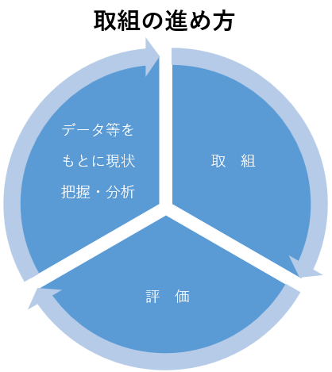
以下をもとに課題を抽出
・時間外在校等時間の把握・分析
・アンケート結果の分析
以下の取組の進捗状況を確認
確認にあたっては、定量的な指標を用いる。
【定量的な指標(例)】
・調査・通知の精選状況(縮減数)
・部活動方針の遵守状況の確認(遵守率)
課題(例) | 取組(例)
調査・通知業務の負担感が強い | 教育庁内の仕事の見直しWGで教育庁が発出する、調査・通知の見直しを行う。
部活動方針の遵守(休養日確保、活動時間の遵守等)が徹底されておらず、その事が時間外に繋がっている。 | 部活動方針の遵守徹底

（１）統計分析に基づく取組み
① 大阪府における部活動等の在り方に関する方針(以下「部活動方針」という。)における休養日確保及び活動時間遵守の徹底
時間外在校等時間のデータやアンケートの分析結果から、部活動方針で定められた、部活動の休養日数や活動時間が守られていないことや、週休日の部活動が長時間勤務の主な原因の1つとなっていることが分かった。
その後、令和7年度に、前年度における休養日数の確保状況を調査したが、府立学校の全日制課程の約１/3において、部活動方針に定められた休養日の確保が確認できない部活動があることが分かった。この事実を受け、引き続き、方針で定められた休養日の確保の徹底を促進するとともに、合わせて、活動時間の遵守についても徹底する。
各学校は、毎年「各部活動の実施計画・実績報告」を教育庁に提出する。教育庁は各学校から提出のあったデータと教育庁が保有するデータを突合し、遵守状況を確認し、HPに公表することで、取組みの実効性を担保する。
〈参考〉 部活動方針における高等学校の適切な休養日の設定
休養日の設定は以下のとおりとする。
・ 週あたり平日は少なくとも１日、週末のうち少なくとも１日を休養日とすることを基本とするが、練習試合や大会等で困難な場合にあっても、全校一斉の定時退庁日等による週１日以上の休養日と学校全体で学校部活動を行わない日（定期考査期間等）を合わせ、年間で104日以上設定する。
・ 週末の休養日は原則として月あたり２日以上となるよう設定する。
・ １日の活動時間は、平日では２時間程度、学校の休業日は４時間程度とし、できるだけ短時間に、合理的でかつ効率的・効果的な活動を行う。
・ 休養日及び活動時間等の設定については、地域や学校の実態、分野、活動目的や競技種目等を踏まえた工夫として、定期試験前後の一定期間等、各部共通、学校全体、市町村共通の学校部活動休養日を設けることや、週間、月間、年間単位での活動頻度・時間の目安を定めることも考えられる。
・ 学校の休業日に練習試合や大会等で４時間以上の活動となる場合は、生徒の健康管理に
十分配慮して休憩時間を適切に設定し、無理のないよう活動するとともに、その後に休養日を設けるなど、学校生活に支障のないように配慮する。
・ 長期休業中については、生徒が十分な休養を取ることができ、学校部活動以外にも多様な活動を行うことができるよう、ある程度長期の休養期間を設ける。

② 教育庁から発出する調査・通知の精選について
アンケートの結果、教育庁から発出される調査・通知への対応が、教員の負担感に繋がっていることが分かった。このことから、令和7年度に教育庁内の仕事の見直しＷＧにおいて、調査・通知の仕分けルールの策定を行っている。ルール策定後は、これに基づき、各担当課が発出文書の見直しを行うことで、教育庁から発出する調査・通知を縮減する。
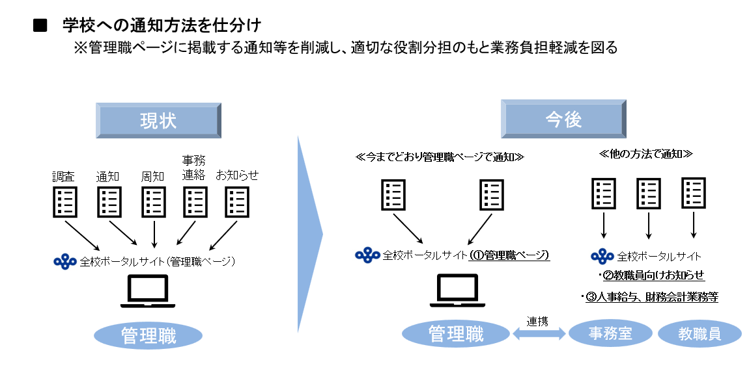

③ 会議・行事の精選
アンケートの結果、府立学校において、会議・行事の精選が行われていないことが、教員の負担感に繋がっていることが分かった。各学校においては引き続き調査・会議の精選を実施するとともに、教育庁においては、各校の好事例の共有を行う。
【会議の精選：先行例】
(1) 情報共有のICT化
①「Share Point」「共有フォルダ」「Gメール内のスペースやカレンダー」
の活用
（2） 回数や時間の工夫改善
①運営委員会を担当教諭の空きの授業時間中に設定
（3） 職員朝礼を無くす
(4) 職員会議を30分で行う
(5) 会議の進め方の変更
①職員会議での内容読み上げを廃止し、議論だけを行う
②運営検討会議で可能な限り校長が決裁を行ってから、職員会議に話を下ろし、決定事項を周知するだけで、議論の必要がない場合は、職員会議を書面開催する
③校務分掌の担当をグループ制にし、複数の分掌会議をまとめて実施する

【行事の精選：先行例】
(1) 各学年から学校全体での取組みへ変更
①芸術鑑賞を学年毎ではなく学校全体で行う
(2) 回数や時間、在り方の工夫改善
①体育大会の半日実施、種目数減
②文化的行事や耐寒行事等の在り方に関して見直しを実施
③中学部高等部（支援学校）の合同運動会
④遠足を年に1回にする
⑤定期考査の廃止
⑥修学旅行を３泊から２泊にする

（２）個別の事情に沿った取組み
① 学校長ヒアリングの実施
長時間勤務が課題になっている教育職員が在籍する府立学校に対し、長時間勤務改善計画(以下、「改善計画」という。)の策定及び教育庁への提出を義務付け、その後、改善が見られない場合はヒアリングを実施し、事情を聞き取り、指導等を行う。
改善計画の目標とする年間時間外在校等時間は360時間以内とするが、計画の段階で、360時間を超える学校があった場合、教育庁は学校から理由を詳細に聴取した上で、教育庁内担当各課で構成される「長時間勤務改善計画に係るプロジェクトチーム（以下、「改善計画PT」という。）」において、学校側への今後の対応等について検討を行う。

府立学校  (対象校) | 改  善  改善計画に基づき取組み実施  改善計画  提出  学校長ヒアリング  改善が見られない場合
教育庁  年間時間外在校等時間が360時間を超える場合 | 改善計画の進捗管理  改善計画  受理  改善計画PT会議実施 | 会議の結果を受け、学校への対応等実施

② 民間コンサルタントを活用した伴走型支援
教育庁が、学校における働き方改革の専門的知見を有する民間コンサルタントを派遣し、各府立学校の実情に応じた取組みを進める。本事業においては、学校側が主体となってコンサルタントとともに各校の本質的な課題を掘り下げ、これを解消するための取組みを行うとともに、学校内に改善のＰＤＣＡサイクルを内製化することとしている。
本事業によって各学校の実情に応じた取組みを後押しし、自走する組織づくりを促進する。
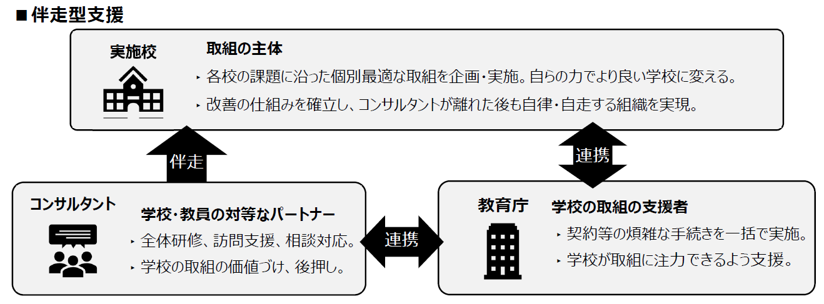

（３）その他
給特法指針第2章第3節で教育職員の負担軽減のための措置が示されたことから、これらの中で、重点的に取組む事項やその他の取り組みについて記載する。
①は、給特法指針に掲げられている措置の内容に鑑み、教育職員の負担軽減にあたって、「業務の効率化」、「業務委託や外部人材の活用」及び「教職員間の業務分担の見直し等の検討」に関して、取り組む事項を記載している。
また、②では、教育職員の健康及び福祉を確保するために、教育庁が取り組む事項を記載している。
以下の取組みを確実に実行することで、教育職員の負担を軽減するとともに、健康及び福祉を確保する。

① 教育職員の負担を軽減するために取り組む事項
【仕事の見直しに関すること】
ア 事務職員との役割分担について
（「教職員間の業務分担の見直し等の検討」）
教育庁は、府立学校と連携を図りながら、事務職員が（「担う」又は「参画」する）職務範囲の明確化を検討するとともに、業務量の精査を行い、適切な役割分担のもと安定的に執行するための事務体制を構築する。
イ 職務経験が少ない教育職員への対応
（「教職員間の業務分担の見直し等の検討」）
令和９年４月より、府立学校に主務教諭(※)を設置し、職務経験が少ない教育職員に対するサポート体制を構築する。
(※) 主務教諭は「学校内外との連携・調整機能の充実」や「経験年数の少ない教職員へのサポート機能の抜本的な強化」を担う。
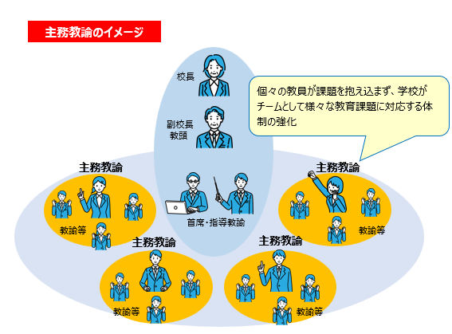
【ICT活用に関すること】
ア デジタル技術を活用した校務の効率化の推進
（「業務の効率化」「業務委託や外部人材の活用」）
教育庁が、委託業者である府立学校ICTネットワークサポートセンター(以下、「サポートセンター」という。)と連携し、教職員が効果的にICTを活用し、業務に役立てられるよう、マニュアルの作成や好事例の作成・共有を促進する。
イ ICT機器・ネットワーク設備の日常的な保守について
（「業務の効率化」「業務委託や外部人材の活用」）
教職員がICT機器等の日常的な保守に関する問い合わせをする際、サポートセンターが対応しているが、教育庁とサポートセンターとの連携を強化し、FAQの充実や効率的な対応を促進する。

【外部人材活用に関すること】
ア 保護者等からの過剰な苦情や不当な要求等、府立学校において対応困難な事案への対応について
（「業務委託や外部人材の活用」）
学校における対応が困難な事案への対応については、学校と教育庁が連携して対応を行うとともに、学校がスクールロイヤーに相談できる体制を整える。
イ 部活動について
（「業務委託や外部人材の活用」）
- 教育庁と府立中学校が連携し、府立中学校を対象とする部活動の地域展開の在り方を検討する。
- 教育庁において、部活動指導員の配置及び部活動大阪モデルを促進する。
ウ 進路指導について
（「業務委託や外部人材の活用」）
教育庁は、生徒の卒業後の就職動向に関する情報収集や支援の充実を図るため、就職支援等の専門人材と協働して取組む体制を促進する
エ 学校の広報活動について
（「業務の効率化」「業務委託や外部人材の活用」）
教育庁において、ウェブサイトを含む広報関係資料等の作成・管理等にかかる負担軽減策を検討する。
オ 支援が必要な生徒・家庭への対応について
（「業務委託や外部人材の活用」）
- 教育庁において、障がい等により配慮を要する生徒への支援について、生徒の障がい
等の状況や学校からの要望等をふまえ、支援員、非常勤講師、看護師を配置する。
・ 各学校が、スクールカウンセラー、スクールソーシャルワーカー等の専門人材を活用し、 教職員と協働した「チーム学校」による教育相談体制を構築した上で対応する。
・ 教育庁において、学校からの要望に応じて、母語で学習支援等の補助を行う教育サポーターや多言語学習支援員を配置する。
- 教育庁において、支援学校からの要望に応じて、学校看護師、理学療法士、作業療法士、言語聴覚士、公認心理師、臨床心理士を配置する。

②教育職員の健康及び福祉の確保に関する取組み
教育庁は、教育職員の健康及び福祉を確保するため、労働安全衛生法等の規定を遵守するとともに、以下の内容に取り組む。
ア 「11時間」以上の勤務間インターバルの確保
前日の就業時刻から、翌日の始業時刻までの間に「11時間」以上の勤務間インターバルの確保に努める取組みについて、今後国から示される留意事項等踏まえ、促進する。

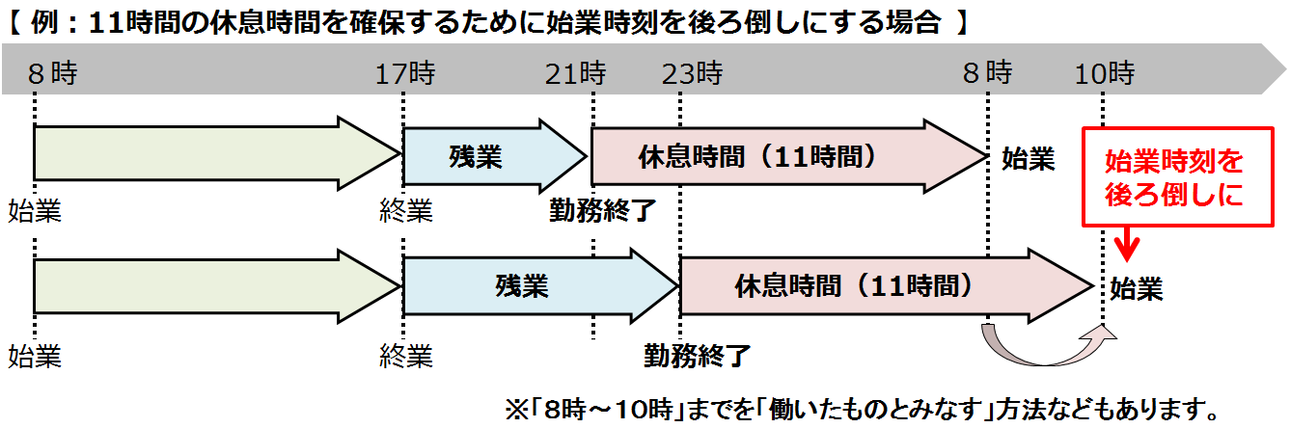
勤務間インターバル制度導入・運用マニュアルから抜粋（厚生労働省）

イ テレワーク制度の改善
現在、府立学校の現場の実情を踏まえ、育児・介護要件のある方や、長期休業期間中の利用を中心としたテレワーク制度を運用しているが、今後国から示される留意事項等を踏まえ、制度を改善し、柔軟な働き方を促進する。
ウ 休暇をまとめてとりやすい環境の整備
ゆとり推進月間・ゆとり週間の周知方法の見直し、教職員の意識改革を促し、府立学校全体で、年次休暇をまとめてとりやすい環境を整備する。
エ 正規教職員の計画的な配置の充実
産前産後休暇及び育児休業等の取得に伴う代替の教職員について、限度額政令改正の趣旨を踏まえ、正規教職員の計画的な配置の充実に努める。
オ 労働安全衛生法等の規定の遵守等に関する取組み
・ 各学校で時間外在校等時間が１か月あたり80時間を超えた教育職員に、少なくとも年度中１回は必ず産業医による面接指導を受けさせる。
・ 定期健康診断を全府立学校で実施するとともに、特別健康診断並びにその他の健康診断
を対象者や希望者に実施する。
・ 全府立学校の対象職員に、年度中に1回ストレスチェックを実施する。高ストレスと判断さ
れた職員から申出があった場合、医師による面接指導を行う。
・ 全府立学校に産業医を配置し、校長（安全衛生管理者）から職員の心身の健康問題に関
する指導・助言を求めることができる体制と職員への個別保健指導ができる体制を整える。
・ 「大阪メンタルヘルス総合センター」を活用した臨床心理士等による面接相談を実施する。

6．関連する取組み、今後のフォローアップについて
（1）関連する取組み
① 教育庁による、評価・育成システムにおける、府立学校長の働き方改革に関する取組みの評価
学校長の働き方改革に係る組織マネジメントへの意識を高めるため、業務改善やワーク・ライフ・バランスの推進などの取組みについて、評価・育成システムを通じて評価する。
〈参考〉【「評価・育成システム」における働き方改革に関する目標設定の導入(令和7年度)】
（１）対 象
前年度の年間時間外在校等時間が720時間を超える教員（約1,000人）が在籍する府立学校（約150校）の校長・准校長。
（２）目標設定
自己申告票の目標設定区分「人の管理・育成」の内容・実施計画欄に、「年間時間外在校等時間720時間超えの教員をゼロにする。」という目標を設定し、目標を実現するための実施計画を記入する。
（３）面談及び評価
① 目標設定面談において、校長・准校長と面談者が目標達成に向けた方策等について意見交換を行う。
② 開示面談において、面談者から、取組みや達成状況についての評価等を伝えるとともに、今後の課題や次年度の目標等について意見交換を行う。
② 府立学校による、学校評価に基づく学校運営の改善に係る措置
当該措置を講ずることが在校等時間の長時間化につながらないようにするため、当該 措置が実施計画に適合するものとする。

（２）今後のフォローアップ
① 計画の実効性の担保
教育庁において、取組みの着実な実行を図るため、府立学校の教育職員の在校等時間の状況を把握し、毎年度、大阪府のホームページで学校別の状況を公表する。
また、実施計画に記載した措置の進捗状況を把握し、必要に応じて取組みの修正等を行うとともに、これらを定例の教育委員会会議及び総合教育会議において報告する。
② 計画を実行していく上での課題への対応
教育庁において、各府立学校の状況を確認し、実施計画の内容に照らして課題が見られるときは、当該学校に聞き取り・指導等を行う。特に、時間外在校等時間が長時間となっている教育職員がいる学校や勤務に関する課題を抱えている学校に対する個別の指導を行う。
③ 府立学校現場での働き方改革に対する機運の醸成
教育庁において、各学校における働き方改革の取組みが進むよう、様々な機会を捉え、各学校へ実施計画の周知を行う。各学校においては、校長・准校長をはじめとした管理職のリーダーシップのもと、教職員の働き方改革に向けた取組みを行う。

